Atividade 11

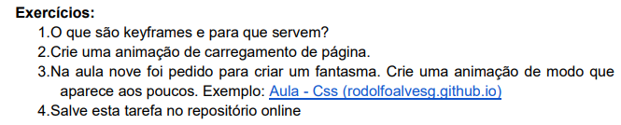

Q1) A regra de CSS @keyframes permite controlar as etapas intermediárias em uma sequência de animação CSS, definindo-se os estilos para quadros-chave (keyframes) ao longo da sequência de animação. Desse modo, tem-se mais controle sobre as etapas intermediárias da sequência de animação do que sobre as transições.

Q2)

Q3)

Q4)